**Nome completo: Luiz Henrique de Luccas**

**EXERCÍCIOS – MER (Modelo Entidade Relacionamento)**

**Transcreva do Modelo Conceitual (DER) para Modelo lógico (tabelas), neste mesmo documento. Em seguida gere o modelo lógico no brModelo.**

1. **Consultório Médico:**

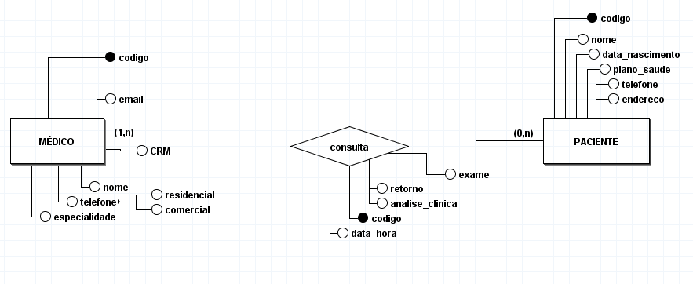

**PK**

MÉDICO (codigo_md, email, CRM, nome_md, residencial, comercial, especialidade)

**PK**

PACIENTE (codigo_p, data_nascimento, plano_saude, nome_p, telefeone_p, endereco)

**PK**  **FK** **FK**

MÉDICO_PACIENTE(codigo_m, codigo_md, codigo_p, exame, retorno, analise_clinica, data_hora)

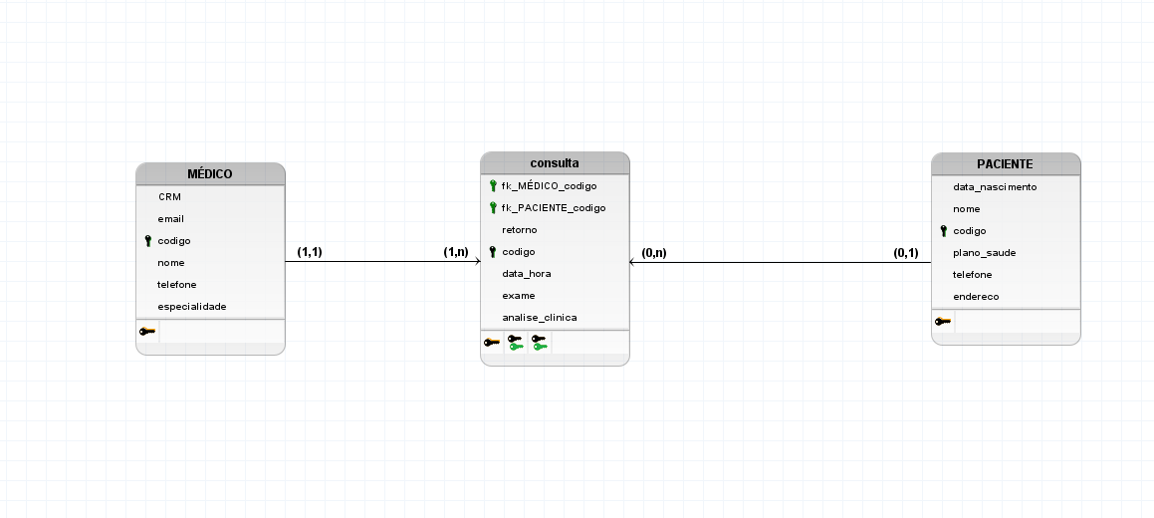

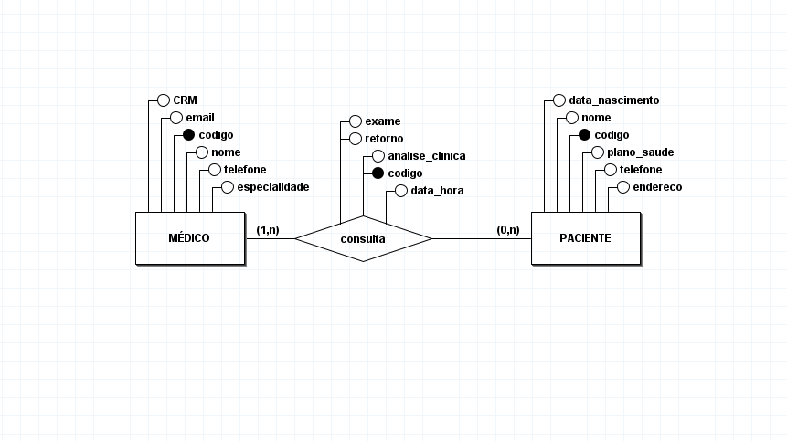

1. **EVENTOS**

**PK**

PARTICIPANTE (ID_pa, nome, rg, tipo_pa)

**PK**

EVENTO (ID_e, titulo, carga_horaria, data_e, duracao, tipo_e)

**PK**  **FK FK**

PARTICIPANTE_EVENTO(ID_inscricao, ID_pa, ID_e, data_inscricao)

**PK**  **FK FK**

PARTICIPANTE_frequenta_EVENTO (ID_frequencia, ID_pa, ID_e, data_frequencia, horario_entrada, horario_saida)

1. **Controle de Projetos**

**PK**

EMPRESA (ID_empresa, CNPJ, inscricao_estadual, razao_social)

**PK** **FK**

DEPARTAMENTO (ID_depto, ID_empresa, nome_depto)

**PK**  **FK**

FUNCIONARIO (matricula, ID_depto, nome_funcionario, PIS, endereco, salario, sexo, data_nascimento)

**PK**

PROJETOS (ID_projeto, descricao, localizacao)

**PK**  **FK**  **FK**

DEPARTAMENTO_PROJETOS (ID_DP, ID_depto, ID_projeto)

**PK**  **FK**   **FK**

FUNCIONARIO_PROJETOS (ID_FP, ID_matricula, ID_projeto)

1. **Uma empresa prestadora de serviços realiza orçamentos, conforme necessidade do cliente. Desenvolva um banco de dados para armazenar os orçamentos emitidos por esta empresa. Crie o DER e o transcreva para o modelo lógico.**

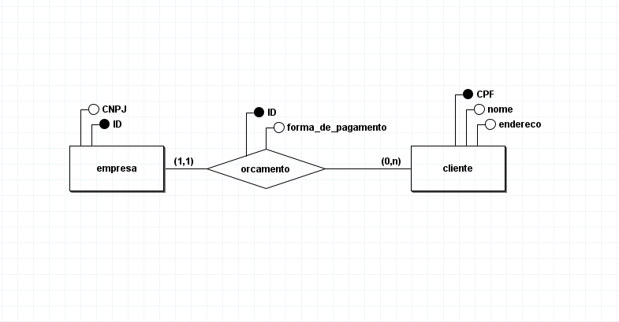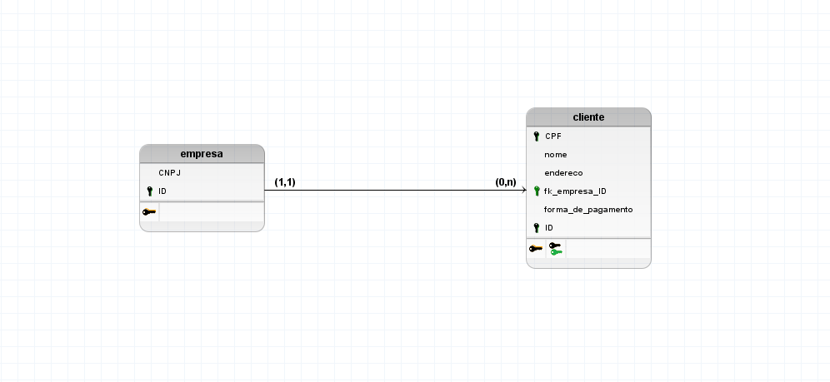 **PK**

EMPRESA (ID, CNPJ)

**PK FK**

CLIENTE (CPF, ID , nome, endereco)